Постановка задачи:

**Дано:**

Пространственное распределение концентрации люминофора: 

Пространственное распределение коэффициентов поглощения и рассеяния возбуждающего излучения:  и 

Пространственное распределение коэффициентов поглощения и рассеяния индуцированного излучения:  и 

Интенсивность возбуждающего излучения: 

Вся геометрия измерений согласно рисунку. , , , , , 

Кодирующий коллиматор 

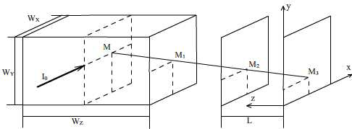

Рисунок

**Задачи:**

1. Получить выражение для величины активности индуцированного излучения
2. Получить выражения для показаний детектора
3. Решить обратную задачу

**Решение:**

Известно, что величина активности возбужденного люминофора пропорциональна концентрации и активности возбуждающего излучения дошедшего до этой точки:



где  - коэффициент пропорциональности, зависящий от свойств люминофора и являющийся постоянным,  - интенсивность излучения дошедшего до точки .

*Приближение 1: Взаимодействие излучения с веществом описывается осевой моделью. Среда пропорциональна.*

Предложенная схема измерений предполагает что:

; ; ; 



Таким образом:



*Приближение 2: Возбужденный люминофор излучает изотропно в* 

Тогда показания детектора можно определить как:  


Где , , , ,

 - граница объекта, (в принципе можно считать ),

 - коэффициент ослабления излучения, обусловленный поглощением и рассеянием, который можно рассчитать, как:



Рассмотрим плоский случай: 

Тогда



И



*Приближение 3: Пусть коэффициен поглощения постоянный:*

Тогда:



*Приближение 4. Не будем учитывать фактор наклонного падения.*





Решением которого будет:



И, как следствие



Рассмотрим дискретный вариант задачи:

,

Где - вектор показаний детектора, - вектор источников излучения - образующая матрица, - матрица коэффициентов, эквивалентная функции , - операция произведения Адамара (поэлементного произведения).

Пусть диагональная матрица  определена следующим образом:



Тогда справедливо следующее соотношение:



Где  - главная диагональ матрицы  - символ транспонирования,

Кроме того, матрица- симметричная, а значит , и следовательно, 

А вот дальше начинается мистика

Рассмотрим матрицу , при чем известно, что , где  - некоторая неизвестная матрица

Предположим она нам известна, тогда нам известна матрица , а значит можно получить выражение для



Поскольку в  интерес представляет только диагональ, (и она равна ), то



Но это справедливо, если  - диагональная матрица.